Załącznik nr 1 do SWZ - Wytyczne KPEC Sp. z o. o. do projektowania i realizacji zadania pn.:

„Wykonanie projektu budowlanego oraz branżowych projektów technicznych dla potrzeb realizacji budowy instalacji fotowoltaicznej: PV Bydgoszcz - Osowa Góra wraz z infrastrukturą towarzyszącą ”

- Lokalizacja inwestycji:
Wykaz nieruchomości których dotyczy przedmiotowe zadanie został przedstawiony w tabeli nr 1.

Tabela nr 1. Zestawienie działek
Numer działki | Obręb | Powierzchnia [ha]
10/3 | 0330 | 1,2654
3/1 | 0331 | 0,251
3/10 | 0331 | 0,1475
22/17 | 0331 | 0,0008
7/10 | 0331 | 0,0018
22/13 | 0331 | 0,0317
7/12 | 0331 | 0,108
8/4 | 0330 | 0,0963
7/22 | 0330 | 0,0629
6/8 | 0330 | 0,011

Opis istniejącego stanu zagospodarowania działki
Teren przeznaczony do realizacji inwestycji nie jest obecnie użytkowany na cele Przedsiębiorstwa. Znajdują się na nim pozostałości ogrodów działkowych a także pojedyncze drzewa, które będą musiały zostać usunięte.
Od strony zachodniej, przy drodze (ul. Spiżowa) znajduje się infrastruktura techniczna prowadzona w ziemi oraz naziemna w postaci rur ciepłowniczych należących do KPEC Sp. z o. o.. Obszar ten należy wyłączyć z projektowania instalacji fotowoltaicznej z zachowaniem minimalnej odległości 2m na wymagany pas eksploatacyjny.
Dostęp do drogi publicznej proponuje się zapewnić poprzez działkę nr 10/13, ze względu na kolizję z ciepłociągiem.

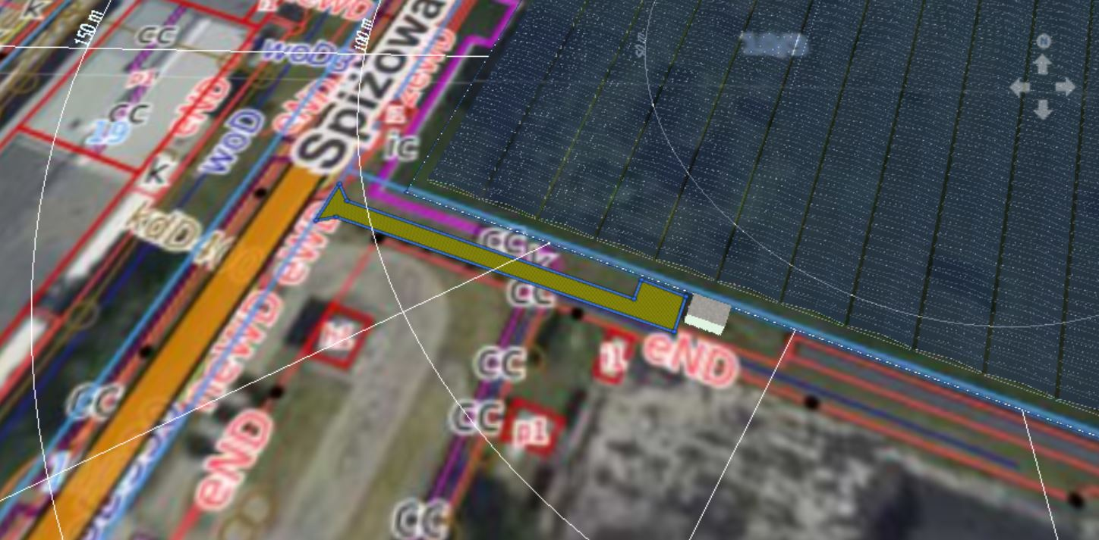
Rys. 1 Propozycja lokalizacji drogi dojazdowej i stacji transformatorowej.

Przedmiotowy obszar, zgodnie z informacją uzyskaną na stronie Miejskiej Pracowni Urbanistycznej (https://www.mpu.bydgoszcz.pl/), jest objęty miejscowym planem zagospodarowania przestrzennego nr 177 - Osowa Góra – Stalowa, Uchwała nr XVI/296/11 Rady Miasta Bydgoszczy z dnia 26 października 2011 r. Teren znajduje się w karcie terenu 2.P (Teren obiektów produkcyjnych, składów, magazynów) oraz 61.KSp (Teren obsługi pojazdów transportu samochodowego – parking).

Dokumentacja fotograficzna terenu inwestycji
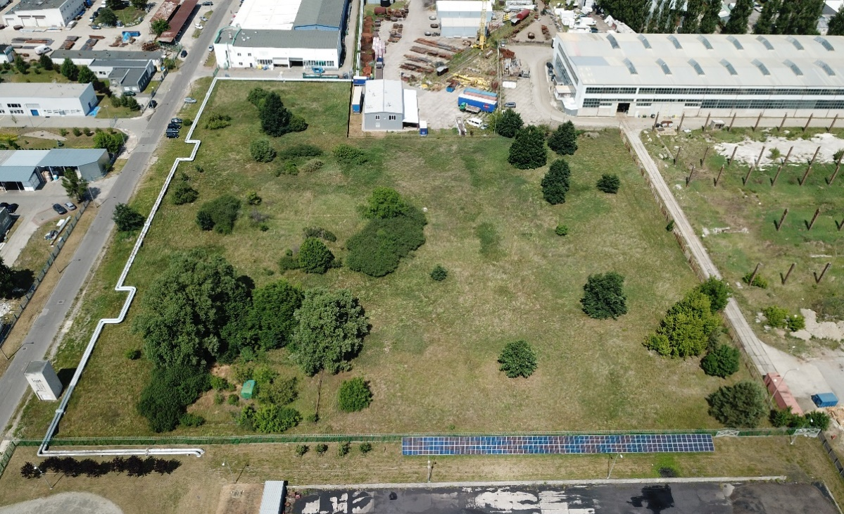
Fot. 1 Widok terenu inwestycji. Stan na dzień 23.06.2022

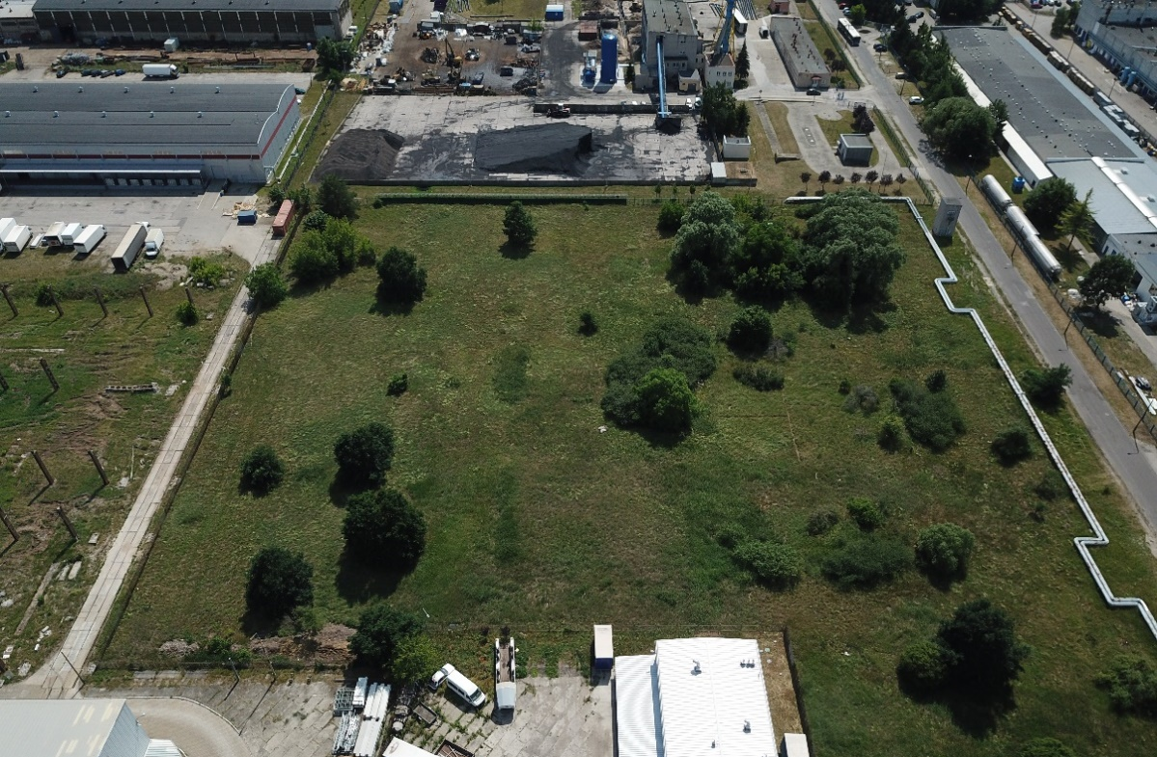
Fot. 2 Widok terenu inwestycji. Stan na dzień 23.06.2022
- Przewidywana moc instalacji fotowoltaicznej:
Przed przystąpieniem do prac projektowych Wykonawca uzgodni z Zamawiającym układ instalacji fotowoltaicznej tzn. orientację oraz jej moc.
W tym celu Wykonawca wykona i przedstawi analizę najefektywniejszej orientacji paneli wraz z symulacją produkcji energii elektrycznej wg tabeli nr 1 z wyszczególnieniem Wariantu.
Zamawiający dokona wyboru jednego wariantu jaki Wykonawca zaprojektuje i uzyska stosowne decyzje i pozwolenia zgodnie z przedmiotem zamówienia.
Projektowana instalacja powinna umożliwiać celowo wykonanie prac budowalnych dwuetapowo, tzn.
I Etap wybudowanie wszelkiej infrastruktury towarzyszącej do pracy całej/pełnej mocy instalacji fotowoltaicznej oraz wybudowanie 1/2 części mocy instalacji budowalnej oraz II Etap 2/2 części instalacji fotowoltaicznej.

PARAMETR | WARIANT 1 | WARIANT 2 | WARIANT 3 | WARIANT 4
Orientacja | S | S + 20,4° | W/E | W/E +20,4°
Moc [kWp]
Układ modułów
Odległość między rzędami [m]
Ilość modułów [……… W]
Specyficzny uzysk roczny [kWh/kWp]
Energia oddana do sieci [kWh]
Tabela nr 1. Zestawienie parametrów dla poszczególnych wariantów.

- Ochrona i zabezpieczenie terenu:

- Ogrodzenie terenu, na którym ma znajdować się instalacja PV (płot na całej długości), powinno zostać wykonane z siatki stalowej o usztywnionej ramie ze stali kątowej zamocowanej na słupkach metalowych osadzonych w fundamencie betonowym. Wysokość ok. 2 metrów. Należy przewidzieć wykonanie drutu kolczastego.
- Każdą instalację fotowoltaiczną, która nie jest na terenie zabezpieczonym przez firmowy monitoring, należy wyposażyć w system CCTV, który pozwoli monitorować całą instalację przez pracowników ochrony firmy KPEC.
- jeśli jest to teren z infrastrukturą, która posiada już monitoring, a rozszerzamy ją tylko do celów zabezpieczenia instalacji fotowoltaicznej, należy ją dopiąć do istniejących systemów CCTV (po konsultacji z Zamawiającym),
- jeśli na terenie nie ma systemów CCTV - takowy trzeba stworzyć.
Kamery należy zlokalizować min. po jednej na każdym rogu + jedna w miejscu centralnym np. postawionym słupie oświetleniowym. Dokładną ilość kamer, należy ustalić w oparciu o dane producenta kamer w zakresie pola widzenia.

Dane techniczne systemu CCTV:
- Kamery cyfrowe IP o rozdzielczości 5Mpx, promiennik IR 30 metrów, IP67, klasa odporności mechanicznej IK10 (rekomendowana firma BCS),
- Rejestrator z dwiema kartami sieciowymi, 2x dysk twardy (min. czas nagrywania ciągłego 20 dni) kompatybilne z programem BCS Manager, rekomendowany BCS-NVR-3204-4K-III)
- Wszystkie urządzenia muszą być zabezpieczone przed warunkami atmosferycznymi np. w pomieszczeniach, szafach lub rozdzielniach do tego przystosowanych.
- Obraz z kamer powinien trafiać bezpośrednio do Kierownika obiektu/ciepłowni oraz Dyspozytorni.
- W lokalizacjach, które są na terenie infrastruktury KPEC do 100 m od Switcha, dopuszcza się podłączenie instalacji fotowoltaicznej poprzez skrętkę z RJ45, powyżej 100 metrów wymaga się montaż światłowodu zakończonego konwerterem z wejściem RJ45,
- W lokalizacjach poza infrastrukturą KPEC (pola, tereny bez sieci KPEC) należy zastosować Router:
- z konfigurowalnym IPsec kompatybilnym z FortiGate,
- obsługujący karty sim LTE (karty sim dostarcza dział PG), np.: DrayTek Vigor 2865Lac
Jeśli w pobliżu nie ma zasięgu LTE, wówczas wymagany jest inny dostęp do Internetu. Minimalna prędkość Download 10 Mb/s, Upload 10Mb/s.

- Oświetlenie terenu

Dla potrzeb oświetlenia terenu należy zainstalować lampy LED-owe w pobliżu budynku stacji transformatorowej oraz lampę LED-ową oświetlającą bramę wjazdową, a także oprawy wzdłuż ogrodzenia terenu. Wysokość instalacji lamp nie może być niższa niż 8 m.
Zamawiający dopuszcza odstępstwo od przedmiotowego wymagania po uprzedniej akceptacji.

Zamawiający wymaga opraw oświetleniowych LED-owych o następujących właściwościach i parametrach:
  - Strumień świetlny opraw musi być większy niż 7000 lm (strumień świetlny mierzony w temperaturze otoczenia nie mniejszej niż 25 stopni);
  - Stopień szczelności IP66;
  - Muszą posiadać znak CE.

Należy dążyć do tego, żeby żaden element oświetlenia nie zacieniał Paneli Fotowoltaicznych bez względu na porę dnia i roku.

- Wymagania dotyczące budowy instalacji i wyposażenia stacji transformatorowej nN/SN - branża elektroenergetyczna

W przypadku budowy farmy fotowoltaicznej ze względu na zwiększoną moc wytwórczą istnieje konieczność podłączenia instalacji do sieci elektroenergetycznej średniego napięcia. Wytworzona energia elektryczna w instalacji fotowoltaicznej musi być przetworzona za pomocą transformatora do poziomu napięcia średniego SN 15kV. Dlatego konieczne jest postawienie dodatkowej stacji transformatorowej.

Budynek stacji transformatorowej
Na terenie Instalacji Fotowoltaicznej przewiduje się zlokalizowanie bezobsługowej stacji transformatorowej nN/SN. Budynek w formie prefabrykowanej lub wykonaniu kontenerowym, w obudowie żelbetowej, posadowiony na prefabrykowanym fundamencie żelbetowym wyposażonym w otwory przepustowe umożliwiające wejście kabli i przewodów elektroenergetycznych i innych systemów Instalacji Fotowoltaicznej. Parametry funkcjonalno-użytkowe budynku należy dostosować do mocy Instalacji Fotowoltaicznej i koniecznego wyposażenia stacji transformatorowej.

Transformator nN/SN
W stacji transformatorowej należy zainstalować 3-fazowy transformator w wykonaniu olejowym lub suchym.
Wymagane minimalne parametry transformatora:
- moc: - MVA;
- napięcie znamionowe górne: SN; 15kV
- napięcie znamionowe dolne: 0,4 kV;
- częstotliwość: 50 Hz;
- stopień ochrony: IP 20;
- grupa połączeń: Dyn5 lub Dyn11;
- chłodzenie: ONAN;
- bez obciążeniowy przełącznik zaczepów z zapewniających regulację +/- 3x2,5%.

Transformator musi spełniać wymagania aktualnej Normy PN-IEC 60076.
Po stronie uzwojenia pierwotnego i wtórnego należy zainstalować ograniczniki przepięć. Transformator należy wyposażyć w odpowiednie zaciski do założenia uziemiaczy przenośnych. Punkt neutralny przystosować do uziemienia. Określając moc transformatora należy jedocześnie uwzględnić wymagania określone w Warunkach Przyłączenia w zakresie współczynnika mocy w punkcie przyłączenia.

Rozdzielnica SN
Należy zastosować rozdzielnicę SN wnętrzową, w osłonie metalowej, z izolacją łączników SN: SF6 (rozłącznik/odłącznik/wyłącznik) lub próżniową, z pojedynczym systemem szyn zbiorczych, przeznaczoną do rozdziału energii elektrycznej o napięciu SN dostosowanym do napięcia, na jakim jest przyłączana Instalacja Fotowoltaiczna do sieci elektroenergetycznej OSD. Prąd znamionowy rozdzielnicy należy dobrać do mocy Instalacji Fotowoltaicznej.
Rozdzielnicę SN należy projektować, dobierając liczbę pól do rzeczywistych potrzeb. Przedział kablowy musi umożliwiać zabudowę ogranicznika przepięć na kablu.
W stacjach transformatorowych wnętrzowych SN/nN (w rozdzielnicach SN, w polach odpływowych) należy zamontować wskaźniki przepływu prądu ziemnozwarciowego.
W rozdzielnicy należy stosować wyłącznie łączniki, z jednoczesnym trójfazowym napędem, umożliwiającym jednoczesne rozłączanie i załączanie wszystkich faz.
Konstrukcja rozdzielnicy powinna umożliwiać badanie kabli SN bez demontażu głowic kablowych. Osłony i ramy metalowe celek – zabezpieczone antykorozyjnie powłoką ZN, AL.-ZN lub malowane farbami proszkowymi. Rozdzielnica powinna posiadać trwale zamontowane tablice ostrzegawcze. Każde pole rozdzielnicy należy wyposażyć w optyczne wskaźniki obecności napięcia.
Rozdzielnicę SN należy wyposażyć w następujące pola:
- Pole liniowe;
- Pole pomiarowe;
- Pole transformatorowe.

Pole liniowe należy wyposażyć w co najmniej następującą aparaturę:
- rozłącznik z uziemnikiem;
- wskaźnik obecności napięcia z możliwością uzgodnienia faz w polach liniowych;

Pole pomiarowe należy wyposażyć w co najmniej następującą aparaturę:
- rozłącznik,
- bezpiecznik,
- komplet przekładników prądowych i napięciowych na potrzeby pomiarów i zabezpieczeń;

Pole transformatorowe należy wyposażyć w co najmniej następującą aparaturę:
  - wyłącznik SN w izolacji próżniowej lub SF 6 z napędem silnikowym oraz odłącznik z uziemnikiem
  - bezpiecznik (przy zastosowaniu wyłącznika SN – zastosowanie bezpiecznika jest zbędne),
  - wskaźnik obecności napięcia.

Rozłącznik/wyłącznik w polu transformatorowym musi być przygotowany do zdalnego sterowania (podłączony do systemu SCADA PV).
Rozdzielnica musi posiadać parametry dobrane z uwzględnieniem prądów do mocy zwarciowej w miejscu zainstalowania. Rozdzielnia musi posiadać pełny system blokad lub konstrukcję wykluczającą dostęp do części pod napięciem i system blokad wykluczających możliwość błędnych czynności łączeniowych.
Rozdzielnica musi spełniać wymagania normy PN-EN 62271-200:2012.

Rozdzielnica nN
Instalacje niskiego napięcia należy wykonać zgodnie z rodziną norm PN - HD 60364.
Rozdzielnica główna niskiego napięcia w stacji transformatorowej nN/SN:
- Należy zainstalować rozdzielnicę nN wnętrzową w obudowie metalowej przeznaczoną do rozdziału energii elektrycznej o napięciu 0,4 kV w układzie TN-S. Prąd znamionowy szyn rozdzielnicy należy dobrać do mocy Instalacji Fotowoltaicznej.
- Z rozdzielnicy nN należy zasilić potrzeby własne stacji transformatorowej, oświetlenie terenu, szafę 24 VDC oraz poprzez łącznik sprzęgający wyposażony w napęd silnikowy, rozdzielnice nN zasilającą Falowniki.
- Łącznik sprzęgający musi być przygotowany do zdalnego sterowania (podłączony do systemu SCADA PV). Rozdzielnice nN należy wyposażyć w analizator parametrów sieci oraz kontrolny pomiar energii.
- W szafie jako zabezpieczenie Instalacji Fotowoltaicznej pełniące jednocześnie funkcję sterownika polowego należy zastosować zabezpieczenie nadprądowe z funkcjami sterowania pola. Sterownik polowy zabezpieczeń SN w zależności od lokalizacji stacji transformatorowej powinien być dobierany z uwzględnieniem unifikacji panującej na danym rejonie dystrybucyjnym. Cyfrowy zespół zabezpieczeń powinien służyć do ochrony przed skutkami zwarć międzyfazowych, doziemnych i przeciążeń w sieciach średniego napięcia. Urządzenie powinno posiadać szeroki zestaw zabezpieczeń realizujących eliminacyjną automatykę zabezpieczeniową.
Rozdzielnice zewnętrzne niskiego napięcia należy zainstalować jako dedykowany produkt do zastosowań zewnętrznych w obudowie odpornej na działania czynników atmosferycznych (promieniowanie UV) zabezpieczonej przed wpływami warunków środowiskowych (wilgoć i zapylenie), spełniającej co najmniej wymagania klasy ochronnej IP65, wyposażonej w rozłączniki bezpiecznikowe z wkładkami bezpiecznikowymi dobranymi do mocy Falowników.

Układ automatycznej regulacji mocy biernej
Stację transformatorową nN/SN należy wyposażyć w układ automatycznej regulacji mocy biernej obejmujący: transformator nN/SN, dławik kompensacyjny, baterię kondensatorów i w uzgodnieniu z producentem Falowników układy regulacyjne mocy biernej. Należy również przewidzieć kompensację prądu biegu jałowego transformatora.
W zakresie regulacji mocy biernej należy przyjąć rozwiązania zgodne z Warunkami Przyłączenia.
Na etapie opracowania projektu wykonawczego, Wykonawca zobowiązany jest wykonać analizę kompensacji mocy biernej Instalacji Fotowoltaicznej. W przypadku, gdy wyniki przedmiotowej analizy wykażą, konieczność zainstalowania dodatkowych urządzeń kompensacji mocy biernej, celem dotrzymania wymaganych parametrów mocy biernej, należy zaprojektować i zainstalować w stacji transformatorowej nN/SN odpowiednie urządzenia celem ograniczenia przepływu mocy biernej.

Wymagania dotyczące układów pomiarowych
W ramach zakresu robót należy zaprojektować, uzgodnić z Operatorem Systemu a następnie wykonać i uruchomić kompletny układ pomiarowo - rozliczeniowy wraz z systemem transmisji danych „on-line” do Operatora Sytemu i Zamawiającego (do systemu SCADA) zgodnie z wymaganiami określonymi w Warunkach Przyłączenia, Prawie Właściwym i wymaganiach Zamawiającego.
Rozliczenie energii elektrycznej realizowane będzie w miejscu przyłączenia Instalacji Fotowoltaicznej w stacji transformatorowej nN/SN – w polu pomiarowym SN przez układ pomiarowo-rozliczeniowy, o ile lokalizacja układów pomiarowych nie została określona w innym miejscu przez Operatora Systemu Dystrybucyjnego w Warunkach Przyłączenia.

Wymagania ogólne dla w/w układów pomiarowo-rozliczeniowych
Wszystkie układy pomiarowe zainstalowane w ramach Instalacji Fotowoltaicznej w tym zastosowane liczniki energii elektrycznej powinny spełniać wymagania Zamawiającego, polskich Norm, Instrukcji Ruchu i Eksploatacji Sieci Dystrybucyjnej, Warunków Przyłączenia i Umowy o przyłączenie.
Wszystkie zainstalowane liczniki powinny posiadać co najmniej 2 (dwa) interfejsy cyfrowe przeznaczone do transmisji danych – jeden na potrzeby OSD, drugi na potrzeby Zamawiającego.
Wszystkie zainstalowane liczniki należy dostarczyć w wersji natablicowej firmy Landis+Gyr lub równoważne, innego renomowanego producenta.
Przekładniki prądowe powinny być tak dobrane, aby prąd pierwotny wynikający z mocy umownej oraz mocy przyłączeniowej mieścił się w granicach prądu znamionowego odpowiedniej klasy licznika wymaganego przez OSD.
Urządzenia wchodzące w skład każdego układu pomiarowego muszą posiadać zatwierdzenie typu, legalizację, certyfikat zgodności z wymaganiami zasadniczymi (MID) i homologację zgodną z wymaganiami określonymi dla danego urządzenia.
W przypadku urządzeń, dla których nie jest wymagana legalizacja lub homologacja, urządzenie musi posiadać odpowiednie świadectwo potwierdzające poprawność działania (świadectwo wzorcowania - licznik, protokół lub świadectwo badania kontrolnego - przekładnik). W/w badania powinny być wykonane przez uprawnione laboratoria zgodnie z obowiązującymi Normami i przepisami Prawa Właściwego.
Współczynnik ochrony przyrządów dla przekładników prądowych FS≤5.
Liczniki wyposażone między innymi w:
  - wyjścia impulsowe,
  - rejestrację profilu mocy,
  - układ kontroli sprawności obwodów napięciowych,
  - komunikacyjne interfejsy cyfrowe,
  - układ synchronizacji czasu zgodnie z Warunkami Przyłączenia. (w przypadku barku przedmiotowych wymagań w Warunkach Przyłączenia należy zapewnić, synchronizację za pomocą wzorcowego sygnału czasu, co najmniej raz na dobę),
  - układ zasilania awaryjnego, umożliwiający zdalny odczyt danych, przez okres minimum 8 godzin, w przypadku zaniku napięć pomiarowych,
Wszystkie elementy układów pomiarowych muszą być przystosowane do plombowania.
Zastosowane liczniki powinny komunikować się w protokole kompatybilnym z systemem pomiarowym SCADA
Integracja (konfiguracja i edycja) z systemem SCADA pracującym u Zamawiającego leży w zakresie prac Wykonawcy.

System zasilania 24V DC
Jako źródło zasilania gwarantowanego należy zastosować baterię akumulatorów 24 VDC pracującą równolegle z zasilaczem prądu stałego zasilającym w stanie normalnej pracy odbiory prądu stałego oraz ładującego baterie akumulatorów. Zasilacz prądu stałego zasilać będzie jednosekcyjną rozdzielnicę prądu stałego oraz ładować i nadzorować baterie akumulatorów. Pojemność baterii akumulatorów należy dobrać odpowiednio do mocy odbiorników prądu stałego i czasy autonomii systemu wynoszącego min. 8 godzin. Rozdzielnicę prądu stałego należy wykonać jako jednosekcyjną zasilaną podstawowo z zasilacza prądu stałego, która w stanie awaryjnym będzie zasilana z baterii akumulatorów 24 VDC. Z rozdzielnicy tej należy zasilić m. in. układy pomiarowe, szafę zabezpieczeń i telemechaniki, zasilanie napędu łącznika w rozdzielnicy głównej SN, obwody sterowania, urządzenia łączności i sytemu SSiN PV. Zasilacz prądu stałego, baterie akumulatorów oraz rozdzielnicę napięcia 24 VDC zaleca się zabudować w osobnej szafie. Zasilanie napędu wyłącznika w rozdzielnicy głównej nN, miernika parametrów sieci w RG nN, obwodów urządzeń systemów SSWiN oraz CCTV przewidzieć z zasilania gwarantowanego AC (UPS-230V) lub DC (24 V).

Uziemienie stacji elektroenergetycznej
Dla stacji elektroenergetycznej średniego napięcia należy zaprojektować i wykonać instalację uziemiającą składającą się co najmniej z przewodów uziemiających i uziomu (układu uziemiającego).
Instalacja uziemiająca musi spełniać wymagania normy PN-E-05115:2002.
Uziom (układ uziomowy) powinien mieć taką konfigurację, aby do uziomu mogły być przyłączone urządzenia i części podlegające uziemieniu przez stosunkowo krótkie przewody uziemiające. Pierwotna konfiguracja uziomu zależy więc od rozmieszczenia uziemianych urządzeń i części, które należy uziemić.
W stacji do głównej magistrali należy podłączyć między innymi:
- rozdzielnicę SN
- rozdzielnicę nN
- obudowę transformatora
- dach stacji
- futryny
- drzwi,
- konstrukcje do dołączenia żył powrotnych kabli SN
- konstrukcję stacji - zgodnie z wytycznymi producenta
Do głównej magistrali należy dołączyć przez zaciski kontrolne dwuśrubowe trzy wyprowadzenia uziemienia zewnętrznego doprowadzonego do magistrali przez otwory technologiczne umieszczone w fundamencie stacji.
Punkt neutralny N transformatora należy dołączyć do osobnego wyprowadzenia uziemienia zewnętrznego. Połączenie to wykonać płaskownikiem Fe/Zn 40x5mm prowadzonym przez otwory technologiczne umieszczone w fundamencie stacji.
Instalację uziemiającą wykonać w sposób zapobiegający korozji elektrochemicznej (m.in. stosując odpowiednie końcówki łączeniowe i połączenia).
Całość wykonać zgodnie z obowiązującymi przepisami i normami oraz zasadami wiedzy technicznej (w szczególności z normą PN-HD 60364-5-54 oraz N SEP-E-001 (wyd. 2013)).

Obwody rezerwowe w stacji SN w rozdzielni nN
Stacja SN powinna zawierać w polu odpływowym, 4 dodatkowe pola rezerwowe zabezpieczone rozłącznikiem bezpiecznikowym, umożliwiające podłączenie dodatkowych odbiorów.
Rozłączanie styków powinno być 3-biegunowe, jednym uchwytem. Wszystkie elementy konstrukcyjno – izolacyjne rozłącznika powinny być wykonane z tworzyw bezhalogenowych, samogasnących o klasie palności V0. Konstrukcja rozłącznika musi zapewniać ochronę przed przypadkowym dotykiem jego części będących pod napięciem (ze szczególnym uwzględnieniem wkładki bezpiecznikowej) w trakcie wykonywania czynności manewrowych.

Wymagania dotyczące paneli/modułów fotowoltaicznych
Wykonawca zobowiązany jest przekazać przed rozpoczęciem prac Zamawiającemu dokumentacje jakościową i techniczną Modułów Fotowoltaicznych, co najmniej w zakresie:
Moduły/panele fotowoltaiczne:
- moduły nie starsze niż 12-m-cy od daty produkcji
- moduły mono lub polikrystaliczne posadowione na konstrukcji wsporczej dopasowanej do danego rodzaju podłoża,
- moc pojedynczego panelu nie może być mniejsza niż 550 Wp w warunkach STC (Standard Test Conditions);
- sprawność pojedynczego panelu nie może być mniejsza niż:
  - 19,0% w warunkach STC dla paneli monokrystalicznych,
- minimalna ilość busbarów na panelu - 5 [PV(5BB)];
- moduły z certyfikatami zgodności z normami:
  - PN-EN 61215 „Moduły fotowoltaiczne (PV) z krzemu krystalicznego do zastosowań naziemnych- kwalifikacja konstrukcji i aprobata typu”
  - PN-EN 61730 oraz 61730-2 wydany nie później niż w 2018 roku „Ocena bezpieczeństwa modułu fotowoltaicznego”
- moduły posiadające znak CE zgodnie z obowiązującymi dyrektywami UE;
- gwarancja liniowa modułu minimum 80% po 25 latach;
- montaż modułów wykonany zgodnie z zaleceniami oraz instrukcją dostarczoną przez producenta: moduł dokręcany do konstrukcji za pomocą klem, z odpowiednią siła zalecaną przez producenta, z użyciem klucza dynamometrycznego;
- w dokumentacji należy zaprezentować prognozę uzysków energii elektrycznej na danym terenie z podaniem źródła i założeń na podstawie których dana prognoza została wykonana.

Wymagania dotyczące Falowników DC/AC
Wykonawca zobowiązany jest przekazać, przed rozpoczęciem prac projektowych, Zamawiającemu dokumentacje jakościową i techniczną Falowników, co najmniej w zakresie:
    - ważną deklarację zgodności oznakowania CE, zgodnie z obowiązująca Dyrektywą niskonapięciową LVD,
    - zaświadczenie dla Zamawiającego wystawione przez producenta potwierdzające, że każdy oferowany Falownik objęty jest zakresem certyfikatów wymienionych w pkt. 1 powyżej (wymagana identyfikacja na podstawie numerów seryjnych Falowników),
    - ważne atesty, aprobaty, dopuszczenia wymagane Prawem Właściwym,
    - kartę katalogową w języku Polskim dla danego typu Falownika,
    - instrukcję instalacji oferowanego Falownika w języku Polskim,
    - Dokumentację Techniczno-Ruchową (DTR),
    - instrukcję obsługi i parametryzacji ustawień,
    - ważne karty gwarancyjne wystawione przez producenta w zakresie i terminach wymaganych przez Zamawiającego,
    - dokumenty wystawione przez producenta potwierdzające udzielenie gwarancji na każdy zainstalowany Falownik w całym wymaganym przez Zamawiającego okresie odpowiedzialności gwarancyjnej. (wymagana identyfikacja na podstawie numerów seryjnych Falowników),
    - Minimalny współczynnik sprawności EU 97,7%
    - Gwarancja produktowa – minimum 10 lat od daty zakupu urządzenia

Powyższe dokumenty należy dostarczyć w oryginale i tłumaczone na język Polski. Zamawiający wymaga tłumaczenia przysięgłego w zakresie certyfikatów i dokumentacji gwarancyjnej. Należy wykonać trwałe oznakowanie Falowników identyfikowalne i zgodne z oznaczeniem w projekcie wykonawczym i dokumentacji powykonawczej.

Wymagania dotyczące okablowania instalacji fotowoltaicznej
Zamawiający wymaga, aby całkowite łączne straty mocy na całości okablowania elektrycznego wraz z rozdzielniami oraz trafostacją Instalacji Fotowoltaicznej (AC+DC) nie przekraczały wartości 3%.

Linia kablowa średniego napięcia SN
W celu podłączenia Instalacji Fotowoltaicznej do sieci elektroenergetycznej OSD należy wybudować linię kablową SN (przyłącza elektroenergetyczne) pomiędzy punktem przyłączenia określonym w Warunkach Przyłączenia a stacją transformatorową nN/SN zlokalizowaną na terenie Instalacji Fotowoltaicznej.
Przekrój żyły roboczej należy dostosować do mocy instalacji fotowoltaicznej, długości oraz sposobu ułożenia linii kablowej. Przekrój żyły powrotnej należy dobrać do warunków zwarciowych określonych w warunkach przyłączenia. Zamawiający nie dopuszcza zastosowania żył powrotnych wykonanych z aluminium.
Dobór przekroju linii kablowej należy uzgodnić z Zamawiającym na etapie opiniowania projektów wykonawczych. Metoda obliczeń i wyniki muszą być przedstawione w Dokumentacji Projektowej Wykonawcy.
Linie kablowe należy budować zgodnie z obowiązującymi przepisami prawa, aktualnymi normami i powszechnie uznanymi zasadami wiedzy technicznej oraz rozwiązaniami ujętymi w katalogach.

Okablowanie niskiego napięcia strony stałoprądowej (DC)
Połączenia łańcuchów Modułów Fotowoltaicznych z Falownikami należy wykonać za pomocą kabli solarnych miedzianych ocynkowanych, drobnoplecionych, o podwójnej izolacji w powłoce odpornej na promieniowanie słoneczne i UV.
Przekrój kabli należy dostosować do mocy przyłączonych Paneli Fotowoltaicznych oraz do długości danego łańcucha modułów PV. Dobór przekroju kabli DC należy uzgodnić z Zamawiającym na etapie opiniowania projektów wykonawczych. Metoda obliczeń i wyniki muszą być przedstawione w Dokumentacji Projektowej Wykonawcy.
System kablowy DC powinien spełniać wymagania określone w Normie PN-EN 50618:2015-03.
Obwody DC należy wyposażyć w ochronniki przepięciowe klasy I + II oraz bezpieczniki w biegunie dodatnim i ujemnym dla każdego stringu.
Wszystkie zakończenia kabli solarnych powinny być wykonane złączem wtykowym typu MC4. W celu zaciśnięcia złącz należy użyć przeznaczonych do tego zaciskarek oraz kluczy do złącz MC4.
Kable należy mocować do konstrukcji wsporczej w sposób trwały i estetyczny, gwarantujący utrzymanie w każdych warunkach pracy i zniwelowanie efektu opadania kabli i obijania tyłu Panelu Fotowoltaicznego złączem wtykowym, za pomocą opasek zaciskowych odpornych na promieniowanie UV. W miejscu przejścia kabla solarnego pomiędzy stołami lub przechodząc kablem po ostrych krawędziach należy zastosować dodatkową ochronę w postaci rury osłonowej, koryta ochronnego lub peszla, odporną na promieniowanie słoneczne, zapewniającą zabezpieczenie kabla przed przetarciem, przecięciem. Nie dopuszcza się, aby kable stałoprądowe i zmiennoprądowe zwisały luźno między pojedynczymi Panelami Fotowoltaicznymi, stołami i elementami Konstrukcji Nośnej.
Linie kablowe DC należy wykonać zgodnie z normą N-SEP-E 004.
W przejściach kabli DC pomiędzy rzędami (w gruncie) należy zastosować rury osłonowe umieszczone na głębokości 0,7 m. Końce rur należy uszczelnić za pomocą systemowych rozwiązań (np. gumowe wkłady uszczelniające, osłony termokurczliwe) przed penetracją wilgoci, gryzoni, etc. System uszczelnień musi być zatwierdzony przez Zamawiającego.

Okablowanie niskiego napięcia po stronie zmiennoprądowej (AC)
Okablowanie Falowników po stronie AC należy wykonać liniami kablowymi w układzie TN-C. Prowadzenie kabli między Falownikami a rozdzielnicą nN należy wykonać kablami aluminiowymi bądź miedzianymi w izolacji PVC układanymi bezpośrednio w ziemi. Przekrój linii kablowej należy dobrać z uwzględnieniem mocy przyłączanych odbiorników (falowników), długości i sposobu ułożenia.
Należy stosować kable przystosowane do układania wewnątrz i na zewnątrz, bezpośrednio w ziemi, odporne na promieniowanie UV. W razie zbliżeń z istniejącą infrastrukturą techniczną konieczne jest zastosowanie dodatkowego zabezpieczenia poprzez zastosowanie rury osłonowej. Trasę prowadzenia kabli należy przedstawić na załączniku graficznym z podkładem mapowym oraz uzgodnić z Zamawiającym.
Linie kablowe nN należy wykonać zgodnie z normą N-SEP-E 004. Kable należy układać na dnie rowu kablowego na głębokości 0,7 m. Dobór przekroju kabli AC przedstawić w formie arkusza kalkulacyjnego z możliwością podglądu formuł.
Na całej długości trasy kablowej należy stosować oznaczniki (opaski kablowe) rozmieszczone na kablu w odstępach nie większych niż 10 m oraz przy mufach i w miejscach charakterystycznych. Na całej długości trasy należy ułożyć folie lub siatkę z tworzywa sztucznego w kolorze niebieskim.

Ochrona odgromowa i przepięciowa
Wykonawca zobowiązany jest do przeprowadzenia oceny zagrożenia piorunowego dla Instalacji Fotowoltaicznej, zgodnie z zaleceniami Normy PN-EN 62305 (rodzina norm). Na podstawie wypracowanych wyników, jeśli zachodzi taka konieczność, należy dobrać odpowiednie urządzenia ochrony odgromowej, zapewniające zmniejszenie ryzyka powstania uszkodzeń w Instalacji Fotowoltaicznej spowodowanych wyładowaniami atmosferycznymi czy bezpośrednim kontaktem z prądem piorunowym. Wszystkie materiały stosowane do wykonania instalacji odgromowej muszą spełniać wymagania normy PN-EN 62305 oraz PN-EN 62561.
Należy zastosować ograniczniki przepięć, które powinny być dobrane w zależności od mocy, typu i sposobu montażu instalacji fotowoltaicznej.
Stosowne ograniczniki przepięć powinny znajdować się po stronie AC i DC instalacji.

- Wymagania konstrukcyjno-budowalne:
  - konstrukcje układu instalacji fotowoltaicznej należy wykonać z materiału niekorodującego (np. aluminium, stal ocynkowana ogniowo itp.), ilość podpór w przekroju stołu poprzecznym – min. 2 szt.,
  - sposób posadowienia, należy przewidzieć by był na tyle trwały, aby zapewnić budowli stabilność i możliwość przeciwdziałania czynnikom zewnętrznym, które mogłyby ją zniszczyć lub przesunąć (wybór sposobu posadowienia konstrukcji w zakresie robót Wykonawcy),

- Uwagi dodatkowe

  - Projekt powinien umożliwiać wybudowanie instalacji fotowoltaicznej w sposób umożliwiający koszenie traw (chyba, że z założenia ma tworzyć ekologiczną łąkę) i usuwanie tzw. roślin twardych.
  - Instalacja fotowoltaiczna musi być zaprojektowana na czas pracy nie krótszy niż 25 lat.
  - Wszystkie zaprojektowane elementy instalacji fotowoltaicznej powinny być wymienne w trakcie jej eksploatacji.
  - Należy zaprojektować system monitorowania pracy instalacji fotowoltaicznej i wykonanie transmisji danych do istniejącego systemu wizualizacji danych SCADA, z możliwością zdalnego śledzenia pracy układu oraz odczytów online na telefonie komórkowym - aplikacja mobilna (m.in. ilość produkcji energii elektrycznej, zużycie energii elektrycznej na potrzeby własne, ilość energii elektrycznej oddanej - przekazanej do OSD ENEA Operator Sp. z o. o.).
  - Wszelkie dobory materiałów należy poprzeć stosownymi obliczeniami i normami.

